Муниципальное бюджетное образовательное учреждение
«Нурлатская средняя общеобразовательная школа Зеленодольского муниципального района Республики Татарстан»

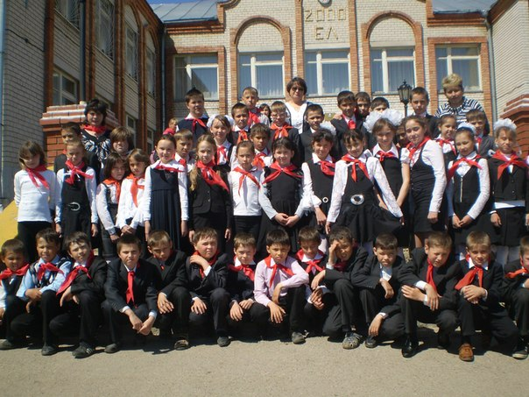

ПАСПОРТ
ДЕТСКОЙ ПИОНЕРСКОЙ ОРГАНИЗАЦИИ «ДЖАЛИЛОВЕЦ»
- Полное название общественного объединения:

ДЕТСКАЯ ПИОНЕРСКАЯ ОРГАНИЗАЦИЯ «ДЖАЛИЛОВЕЦ»

- Адрес: Республики Татарстан, Зеленодольский район, село Северные Нурлаты, улица Школьная дом 1.(школа), индекс:422510.Тел.(884371) 3-92-84. Snur.Zel@edu.tatar.ru.
3.Руководитель: Бурга нова Эллина Альбертовна педагог-организатор, место работы: МБОУ «Нурлатская СОШ» ЗМР РТ. Тел.(884371)3-92-84

- Дата создания: 15.10.1992г. принято Положение об организации в Нурлатской СОШ ДПО «Джалиловец» на заседании совета дружины.
- Дата регистрации: 1 сентября 1995.№ регистрационного свидетельства:16

- Координирует: Районный центр внешкольной работы. Адрес: РТ Зеленодольский район, п. Васильево улица Ленина д. Индекс:422530.
- Основная задача: Помочь каждому члену организации жить увлекательной, интересной жизнью, стать сильным, честным, добрым и умелым человеком.
- Девиз: НАС НЕ ТОЛЬКО ПО ГАЛСТУКАМ АЛЫМ, НАС ПО СЛАВНЫМ ДЕЛАМ УЗНАЮТ!

- Воззвание: Пионеры дружины «Джалиловец»! Достойно носите имя Мусы Джалиля. Берите пример с жизни и деятельности поэта, воспитывайте в себе прославляйте дружину, носящую имя Мусы Джалиля.
Выдумывайте, творите, Во всех делах горите! С любимого Джалиля
Во всем пример берите!

- .Призыв: Пионеры Джалиловцы! К борьбе за добро и справедливость, за сохранение чистоты родной природы и процветание нашей Родины будьте готовы!/Всегда готовы!/
- .Возраст: 7-14 лет. Коллективный прием в организацию по возрастным звеньям.

- .Высшим органом ДПО «Джалиловец» является совет дружины, который собирается один раз в месяц. Совет дружины намечает, принимает план работы, дает анализ проделанной работе, решает организационные вопросы.
- .Исполнительным органом ДПО «Джалиловец» является совет дружины во главе с председателем совета дружины, который избирается открытым голосованием на одном из первых заседаний совета дружины. Совет дружины состоит из представителей каждого отряда и руководит всей текущей работой.

- Структура: ДПО «Джалиловец» делится на возрастные звенья:
1-4 классы – искрята - первичная организация «группа»
5-8 классы – пионер - джалиловцы «отряды»
- Символика: Искрята повязывают зеленый галстук, пионер - джалиловцы повязывают красный галстук
- ДПО «Джалиловец» ведет работу по семи направлениям:


  - Мир
  - Моя Родина
  - Гармония
  - Забота
  - Здоровье
  - Экология
  - Интеллект
Программа адресована для учащихся 1-8классову. Форма работы: выпуск стенгазет, информационных вестников, участие в районных и республиканских акциях, конкурсах, оказание помощи отстающим в учебе, организация, участие и проведение спортивных праздников, мероприятий, участие в традиционных мероприятиях, работа тимуровских отрядов для жителей села.
- Источник финансирования: Пионерская организация не занимается никакой финансовой деятельностью. Пионерская организация не имеет денежных средств и имущества. Денежные средства расходуемые на деятельность организации принадлежат ее членам. Члены пионерской организации, предоставившие для деятельности организации свои денежные средства и свое имущество, не имеют права предъявлять кому- либо претензии за неправильное, по их мнению расходование этих денежных средств и имущества
- Материально-техническое обеспечение объединения:
Кабинет педагога-организатора, галерея им. Мусы Джалиля

УСТАВ
ДЕЯТЕЛЬНОСТИ ДЕТСКОЙ ОРГАНИЗАЦИИ
МБОУ «НУРЛАТСКАЯ СРЕДНЕЯ ОБЩЕОБРАЗОВАТЕЛЬНАЯ ШКОЛА» ЗЕЛЕНОДОЛЬСКОГО МУНИЦИПАЛЬНОГО РАЙОНА РЕСПУБЛИКИ ТАТАРСТАН

1.Общие положения
1.1 Детская пионерская организация «Джалиловец» - самодеятельная организация детей и подростков МБОУ «Нурлатская средняя общеобразовательная школа» Зеленодольского муниципального района Республики Татарстан, объединившихся в дружину, чтобы вместе полезно проводить время, работать для себя и других. ДПО «Джалиловец» объединяет в своих рядах учащихся 1-8 классов. Учащиеся 1-4 классов называются искрятами, учащиеся 5-8 классов пионеры - джалиловцы.
  - Главная цель Детской пионерской организации «Джалиловец» – помочь каждому члену жить увлекательной, интересной жизнью, стать умным, честным, сильным и добрым человеком.
  - В своей деятельности детская пионерская организация «Джалиловец» руководствуется Конституцией Республики Татарстан, Конвенцией ООН о правах ребенка, действующим законодательством и настоящим Уставом.

Девиз: «Нас не только по галстукам алым, нас по славным делам узнают!» 1.4.Принципы деятельности
В своей деятельности пионерская организация руководствуется принципами демократии, творческой активности и принципами гуманизма. В организации разрешается любая деятельность, кроме наносящей обществу, природе, человеку вред.

.Членство в школьной организации
Членом ДПО может стать мальчик или девочка Нурлатской СОШ, достигшие 7лет, знающие правила и законы пионеров – джалиловцев, и принимающие активное участие в делах дружины.

Член ДПО должен:
    - Хорошо учиться;
    - Беречь природу;
    - Заботиться об окружающих;
    - Помогать младшим в организации игр, отстающим в учебе;
    - Постоянно заниматься спортом;
    - Укреплять дружбу в отрядах, дружине;
    - Лично участвовать на заседаниях совета отряда, совета дружины;
    - Свободно высказывать свое мнение;
    - Выполнять правила искрят и законы пионеров - джалиловцев.

Член ДПО не должен:
    - Демонстрировать силу слабым учащимся;
    - Смеяться над религией других национальностей;
    - Не причинять вред памятникам истории и культуры;
    - Организационное строение ДПО;
    - Выборность всех организаторов отделов снизу доверху;
    - Периодическая отчетность отделов ДПО перед дружиной, отрядом;
    - Соблюдение строгой дисциплины;
    - Обязательное выполнение решение совета дружины ДПО для отрядов;
    - Решения совета дружины, совета отрядов к исполнению;
Прием проводится добровольно и индивидуально, ритуал приема определяется первичным коллективом
Членство в пионерской организации прекращается добровольно по желанию члена организации, заявившего об этом на собрании первичного коллектива

Права и обязанности
    - Все члены организации имеют равные права, строят свои отношения на основе взаимного уважения и товарищества, следует основным законам пионерской организации:
    - Пионер должен хорошо учиться быть примером для искрят, стремиться стать достойной сменой, своих родителей.
    - Пионер должен уважать старших, помогать младшим, не обижать их.
    - Пионер должен любить и охранять свою Родину, беречь природу и приумножать её.
    - Пионер должен быть самостоятельным и уметь отвечать за свои поступки.
    - Пионер не может нарушать законы пионеров дружины «Джалиловец».
    - Члены организации имеют право:
    - Обращаться за помощью в защите своих интересов:
    - Высказывать и отстаивать свое мнение по любым вопросам деятельности своей организации
    - Получать любую информацию о деятельности организации, ее руководящих органах
    - Может быть избран в органе самоуправления
    - Добровольный выход из пионерской организации.

1.7.Самоуправление
    - Высшим руководящим органом ДПО является отрядный сбор.
    - (Для первичных организаций) заседание совета дружины избирает актив ДПО, который руководит всей текущей работой.
    - Активом ДПО созданы отделы по различным вопросам общественной работы в целях целенаправленной деятельности ДПО.
    - Выборы членов актива ДПО «Джалиловец», проводится открытым голосованием на заседаниях совета дружины, которое проводится каждый месяц.

Первичные организации ДПО:
Основой ДПО является пионерские отряды. Пионерские отряды создаются в каждом классе.
2. ЦЕЛИ, ЗАДАЧИ ДЕТСКОЙ ПИОНЕРСКОЙ ОРГАНИЗАЦИИ
«ДЖАЛИЛОВЕЦ»
  - Принцип организации - дать почувствовать каждому члену свою нужность и защищенность коллективом.
  - .Цель организации: помочь каждому члену организации жить увлекательной, интересной жизнью, стать сильным, честным, добрым и умелым человеком.
2.3. Задачи
- Развитие творческой социально-адаптированной личности
- Обучение свободному общению с людьми разного возраста
- Обучение умению излагать свою точку зрения
- Способствовать самореализации и самосовершенствования детей

. ЧЛЕНСТВО И ПРИЕМ В РЯДЫ ДЕТСКОЙ ПИОНЕРСКОЙ ОРГАНИЗАЦИИ «ДЖАЛИЛОВЕЦ»
  - Членом ДПО может стать мальчик или девочка Нурлатской СОШ, достигшие 7 лет, знающие правила и законы пионеров – джалиловцев, и принимающие активное участие в делах дружины.

Коллективный прием в организацию по возрастным звеньям.(7-14 лет)
ДПО «Джалиловец» делится на возрастные звенья:
- 1-4 классы – искрята - первичная организация «группа»
- 5-8 классы – пионер - джалиловцы «отряды»

ИСКРЯТА
3.2.1.Искрятами являются учащиеся 1-4 классов, участвующие в деятельности первичной организации ДПО «Джалиловец», давшие обещание и выполняющие правила искрят.

3.2.2.Обещание искренка: | /Я, | (фамилия, | имя) | обещаю | быть | хорошим
искренком!/.
3.2.3. Правила искрят
Наших правил ровно пять, |  | 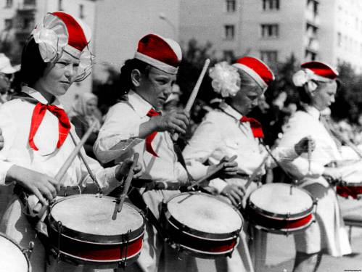
Мы их будем выполнять!
1. Мы, активные ребята,
Потому что, мы искрята
2. Мы, отважные ребята,
Потому что, мы искрята
3. Мы, прилежные ребята,
Потому что, мы искрята
Только тех, кто любит труд.
Искрятами зовут.
4. Мы правдивые ребята,
Потому что, мы искрята Никогда, нигде, ни в чем Мы друзей не подведём.
5. Мы веселые ребята, Потому что, мы искрята Наши танцы, песни, смех Делим поровну на всех.

Символика – зеленый галстук
    - Девиз: «Ты, искрёнок, не забудь: В пионеры держишь путь!»
    - «Посвящение в искрята»
«Посвящение в искрята» организуются в торжественной обстановке в галерее им. Мусы Джалиля, где принимают участие искрятские группы(1-4 классов) и пионерские отряды (5-8 классов.). Традиционно в честь дня рождения великого поэта Муса Джалиля(15 февраля) в нашей школе ежегодно проходит
«Посвящение в искрята». Искренок – младший брат пионера-джалиловца. Искренком может стать каждый ученик нашей школы, который учится в первом классе. Искренок - честный, добрый, смелый, любит Родину, хочет стать лучше!
Под барабанную дробь право повязать
зеленые галстуки предоставляется старшим пионерам –джалиловцам.

Путешествие по РеДоР (Республика Добрых Ребят)
Путешествовать – это здорово! А с верными товарищами – еще лучше. Именно в форме путешествия организуется принятие первоклассников в искрята. Прежде чем повязать галстуки, первоклассники не только дают обещание: «Быть хорошим искренком!», но и совершают путешествие по РеДоР(Республика Добрых ребят), узнают немало интересного, выполнят все пять заданий лучика(символический, сказочный, экологический, спортивный и трудовой) и в награду получают гордое звание «Искренок».
- символический лучик
- сказочный лучик
- экологический лучик
- спортивный лучик
- трудовой лучик
Чтобы стать «искрёнком», надо пройти испытание в Республике Добрых дел знать и выполнять правила искрят.
3.2.8. Прием в искрята осуществляется на добровольной основе. Решение о принятии в организацию принимают наставник и руководители детской организации.
3.3.Пионеры - джалиловцы
3.3.1.Пионерами –джалиловцами являются учащиеся 5-8 классов, участвующие в деятельности одного из первичных коллективов организации ДПО
«Джалиловец», давшие Торжественное обещание и выполняющие Законы пионеров.

Торжественное обещание пионера - джалиловца:
Я.(Ф.И.), добровольно вступая в пионерскую дружину «Джалиловец» Нурлатской средней школы Зеленодольского района Республики Татарстан обязуюсь выполнять её законы.Перед лицом ветеранов, учителей и товарищей торжественно обещаю быть достойным пионером - джалиловцем.

Законы пионеров
      - Пионер должен хорошо учиться быть примером для искрят, стремиться стать достойной сменой, своих родителей.
      - Пионер должен уважать старших, помогать младшим, не обижать их.
      - Пионер должен любить и охранять свою Родину, беречь природу и приумножать её.
      - Пионер должен быть самостоятельным и уметь отвечать за свои поступки.
      - Пионер не может нарушать законы пионеров дружины «Джалиловец».
Символика – красный галстук
Девиз: «Нас не только по галстукам алым, нас по славным делам узнают!»

Прием в ряды пионеров-джалиловцев осуществляется на добровольной основе. Решение о принятии принимает высший орган - совет дружины (детская пионерская организация «Джалиловец».

4.Структура организации
Первичным коллективом является Детская пионерская «Джалиловец» ДПО «Джалиловец» делится на возрастные звенья:
- 1-4 классы – искрята - первичная организация «группа»
- 5-8 классы – пионер - джалиловцы «отряды»

Самоуправление детской пионерской организации «Джалиловец»
Высшим руководящим органом ДПО является отрядный сбор.
(Для первичных организаций) заседание совета дружины избирает актив ДПО, который руководит всей текущей работой. Активом ДПО созданы отделы по различным вопросам общественной работы в целях целенаправленной деятельности ДПО. Выборы членов актива ДПО «Джалиловец», проводится открытым голосованием на заседаниях совета дружины, которое проводится каждый месяц. Исполнительным органом ДПО «Джалиловец» является совет дружины во главе с председателем совета дружины, который избирается открытым голосованием на одном из первых заседаний совета дружины. Совет дружины состоит из представителей каждого отряда и руководит всей текущей работой.

Изменения и дополнения в Устав.
- .Предложения об изменениях и дополнениях в Устав может внести любой член Организации. Окончательное решение по внесенным предложениям принимается организацией «Джалиловец»
- .Принятые детской-пионерской организацией «Джалиловец» изменения и дополнения в Устав регистрируются в порядке и сроки, установленные действующим законодательством.

ПРОГРАММА ДЕЯТЕЛЬНОСТИ ДЕТСКОЙ ОРГАНИЗАЦИИ
МБОУ «НУРЛАТСКАЯ СРЕДНЕЯ ОБЩЕОБРАЗОВАТЕЛЬНАЯ ШКОЛА» ЗЕЛЕНОДОЛЬСКОГО МУНИЦИПАЛЬНОГО РАЙОНА РЕСПУБЛИКИ ТАТАРСТАН

Объяснительная записка
Предлагаемая программа деятельности подготовлена для ребят от 7 -14 лет. Программа деятельности призвана способствовать формированию у учащихся гражданского самосознания, расширению кругозора и познавательных интересов и способностей, овладению практическими навыками поисковой, исследовательской, опытнической деятельности.
В связи с перестройкой и экономической нестабильностью государства Всесоюзная пионерская организация В.И.Ленина была упразднена. На ее месте в нашей республике был создан Союз Наследников Татарстана.
Пионерская дружина имени Мусы Джалиля при Нурлатской средней школе в связи с реорганизацией ВПО на одном из своих заседаний от 15 октября 1992 года постановила создать в Нурлатской средней школе новую детскую организацию. Эта детская пионерская (в дальнейшем ДПО) организация стала называться пионерская организация дружина «Джалиловец». ДПО имеет свои правила и законы, свое Положение, отличные от законов, Устава СНТ и ВПО. Это общест
ДПО - это самодеятельная организация детей и подростков, объединившихся в дружину. Чтобы вместе и полезно проводить время, работать для себя и других. ДПО объединяет в своих рядах учащихся 7-14 лет, которые делятся на звенья: Искрята (1-4 классы), пионеры - джалиловцы (5-8 классы)
Искрята носят зеленые галстуки, а пионеры - джалиловцы повязывают красные галстуки. Символом ДПО является Цветик-Семицветик с разноцветными лепестками. Атрибутами ДПО являются барабаны, дружинное знамя и отрядные флажки. ДПО имеет воззвание, зачитываемое в конце каждого сбора.
Пионерская организация «Джалиловец», работает по следующим 7 направлениям (программам):
Посмотри на наш цветок,
И на каждый лепесток!
И поймешь тогда, как идут дела.

Лепестковый хоровод
Наших дел цветочный свод.
  - «Мир»
  - «Моя Родина»
  - «Экология»
  - «Здоровье»
  - «Забота»
  - «Гармония»
  - «Интеллект»
Название программы «Цветик - Семицветик» говорит само за себя.
Принцип организации - дать почувствовать каждому члену свою нужность и защищенность коллективом.
Цели программы:
- Развитие творческой социально-адаптированной личности
- Обучение свободному общению с людьми разного возраста
- Обучение умению излагать свою точку зрения
- Способствовать самореализации и самосовершенствования детей

Задача программы:
Основная задача ДПО - помочь каждому члену организации жить увлекательной, интересной жизнью, стать сильным, честным, добрым и умелым человеком.
Пионерская организация «Джалиловец» ведет активную совместную работу с Объединением Совета Старшеклассников «Ровесник». Старшие школьники поддерживают порядок и дисциплину в школе. Оказывают шефскую помощь младшим и средним школьникам. Учащиеся средних и старших классов принимают участие в оказании помощи по уборке урожая, благоустраивают школу, выращивают овощи на школьном участке.
Совет дружины организует повседневную работу дружины отрядов, а также работу групп младших школьников.
Особое место в работе дружины занимает поисковая и краеведческая работа. Одной из интереснейших страниц нашей жизни в дружине, является шефская работа. Ребята шефствуют над ветеранами ВОВ и ребятами 1-4 классов.

Цели и задачи пионерской организации «Джалиловец»
  - Повышение уровня воспитанности учащихся через реализацию Программы деятельности пионерской организации.
  - Личностно – ориентированный подход к ребенку

Пионерские атрибуты
Атрибуты - это предметы, которые говорят о принадлежности к организации, являются внешним признаком.
Атрибуты: горн, барабан, Пионерский горн и барабан - музыкальные инструменты, традиционно сопровождающие пионеров в их деятельности и "озвучивающие" пионерские дела. Сигналы горна и дробь барабана помогают пионерам проще узнать, что нужно сделать, сориентироваться в режиме дня, жизни коллектива.

Флаг - символ пионерской организации представляет собой прямоугольное полотнище красного цвета.
Красный цвет-сердце стремление идти вперед. Зеленый цвет на нашем флаге - искрята, уч-ся 1-4 классов, а красный цвет - это пионеры – джалиловцы, которые заботятся об искрятах.
Отрядный флаг вручается вновь созданному отряду Советом дружины, вожатым. Флаг принимает флаговый данного отряда, который избирается на сборе.

Эмблема
Эмблемой нашей пионерской организации является «Красная Ромашка», Ромашка (по одноименному стихотворению М. Джалиля), на фоне солнца и ясного голубого неба.
Детская пионерская организация носит имя великого татарского поэта Героя Советского Союза Мусы Джалиля.
Муса Джалиль проявил истинное мужество и героизм в борьбе с гитлеровскими захватчиками. На его долю выпало немало страданий: после страшных и зверских допросов татарский поэт, не имея других возможностей, писал свои стихотворения на стенах Моабитской тюрьмы собственной кровью.
Мы хотели бы, чтобы наше юное поколение так же, как и он, с любовью и уважением относилось к родной земле, народу, своим предкам и тем национальным истокам, на основе которых и должен строится настоящий патриотизм.
Пионерский галстук - символ принадлежности к организации.
Пионерский галстук представляет собой треугольную косынку красного цвета. Пионерский галстук завязывается специальным пионерским узлом. Три конца галстука и стягивающий их узел символизирует единство всех поколений.
ПИОНЕР – ЗНАЧИТ ПЕРВЫЙ, ПЕРВЫЙ ВО ВСЕМ, В УЧЕБЕ, В ТРУДЕ, В ПОВСЕДНЕВНОЙ ЖИЗНИ
В настоящее время дается разное толкование и определение термина «детское движение».
Детское движение можно рассматривать как участие, включение детей и подростков, в общественную жизнь и деятельность; совместное действие детей и подростков с целью изменения своего положения в обществе, изменения самого общества, окружающей их жизни.
Ребенок объединяется со своими сверстниками для самоутверждения, самозащиты, для реализации своих интересов и запросов. Конвенция о правах ребенка, принятая ООН и ратифицированная нашей страной, признает право ребенка на свободу объединения, создания организации.
Детские организации – это органически необходимый элемент в нашей общественной жизни. И сейчас в детском движении складывается ситуация, когда ребенок, может выбирать, чем и когда ему заниматься.
Пионерское движение в России переживает сложный период в истории. С одной стороны, у пионерских организаций множество внутренних проблем и противоречий. Их обновление затянулось. Все это затрудняет формирование общественного мнения по отношению к пионерам и их организации, хотя сейчас изменяется ситуация в сторону улучшения. Но с другой стороны, многие сегодняшние трудности в деятельности пионерской организации на прямую не зависят от самой организации, ее членов. Ни в ком случае нельзя отказываться от истории пионерии страны, в которой немало положительного, как немало и поучительного; от настоящих пионерских традиций, овеянных духом игры и романтики, творчества и заботы, дружбы и товарищества; от пионерского салюта, Галстука.
Пионерство сегодня-это образ жизни человека, требующий от него активности и заинтересованности. Творческого поиска, стремления к познанию окружающего мира и самосовершенствованию. Пионер первооткрыватель, разведчик, первопроходец. Он хранит традиции своего народа.
Очень важно, чтобы в пионерской организации каждый пионер чувствовал себя личностью, развивался как личность. И в этом ему поможет пионерская организация.
ПОЛОЖЕНИЕ
ДЕТСКОЙ ПИОНЕРСКОЙ ОРГАЗАЦИИ «ДЖАЛИЛОВЕЦ»
МБОУ «Нурлатская средняя общеобразовательная школа»
Зеленодольского района Республики Татарстан
- Общие положения
  - Детская пионерская организация «Джалиловец» - самодеятельная организация детей и подростков МБОУ «Нурлатская средняя общеобразовательная школа» Зеленодольского муниципального района Республики Татарстан, объединившихся в дружину, чтобы вместе полезно проводить время, работать для себя и других. ДПО «Джалиловец» объединяет в своих рядах учащихся 1-8 классов. Учащиеся 1-4 классов называются искрятами, учащиеся 5-8 классов пионеры - джалиловцы.
  - Главная цель Детской пионерской организации «Джалиловец» – помочь каждому члену жить увлекательной, интересной жизнью, стать умным, честным, сильным и добрым человеком.
  - В своей деятельности детская пионерская организация «Джалиловец» руководствуется Конституцией Республики Татарстан, Конвенцией ООН о правах ребенка, действующим законодательством и настоящим Уставом.
Девиз: «Нас не только по галстукам алым, нас по славным делам узнают!»
1.4.Принципы деятельности. В своей деятельности пионерская организация руководствуется принципами демократии, творческой активности и принципами гуманизма. В организации разрешается любая деятельность, кроме наносящей обществу, природе, человеку вред.
  - .Членство в школьной организации
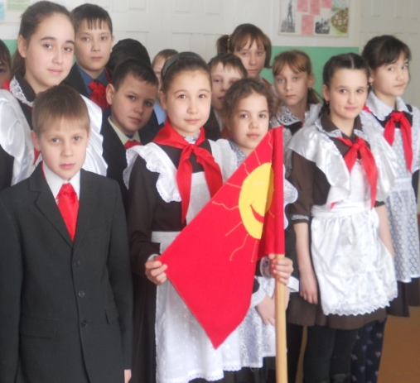
Членом ДПО может стать мальчик или девочка Нурлатской СОШ, достигшие 7лет, знающие правила и законы пионеров – джалиловцев, и принимающие активное участие в делах дружины.
Член ДПО д олжен:
    - Хорошо учиться;
    - Беречь природу;
    - Заботиться об окружающих;
    - Помогать младшим в организации игр, отстающим в учебе;
    - Постоянно заниматься спортом;
    - Укреплять дружбу в отрядах, дружине;
    - Лично участвовать на заседаниях совета отряда, совета дружины;
    - Свободно высказывать свое мнение;
    - Выполнять правила искрят и законы пионеров - джалиловцев.

Член ДПО н е должен:
- Демонстрировать силу слабым учащимся;
- Смеяться над религией других национальностей;
- Не причинять вред памятникам истории и культуры;
- Организационное строение ДПО;
- Выборность всех организаторов отделов снизу доверху;
- Периодическая отчетность отделов ДПО перед дружиной, отрядом;
- Соблюдение строгой дисциплины;
- Обязательное выполнение решение совета дружины ДПО для отрядов;
- Решения совета дружины, совета отрядов к исполнению;
Прием проводится добровольно и индивидуально, ритуал приема определяется первичным коллективом
Членство в пионерской организации прекращается добровольно по желанию члена организации, заявившего об этом на собрании первичного коллектива.
  - Права и обязанности
Все члены организации имеют равные права, строят свои отношения на основе взаимного уважения и товарищества, следует основным законам пионерской организации:
- Пионер должен хорошо учиться быть примером для искрят, стремиться стать достойной сменой, своих родителей.
- Пионер должен уважать старших, помогать младшим, не обижать их.
- Пионер должен любить и охранять свою Родину, беречь природу и приумножать её.
- Пионер должен быть самостоятельным и уметь отвечать за свои поступки.
- Пионер не может нарушать законы пионеров дружины «Джалиловец».

Члены организации имеют право:
- Обращаться за помощью в защите своих интересов:
- Высказывать и отстаивать свое мнение по любым вопросам деятельности своей организации
- Получать любую информацию о деятельности организации, ее руководящих органах
- Может быть избран в органе самоуправления
- Добровольный выход из пионерской организации.

1.7.Самоуправление
- Высшим руководящим органом ДПО является отрядный сбор.
- (Для первичных организаций) заседание совета дружины избирает актив ДПО, который руководит всей текущей работой.
- Активом ДПО созданы отделы по различным вопросам общественной работы в целях целенаправленной деятельности ДПО.
- Выборы членов актива ДПО «Джалиловец», проводится открытым голосованием на заседаниях совета дружины, которое проводится каждый месяц.
Первичные организации ДПО:
Основой ДПО является пионерские отряды. Пионерские отряды создаются в каждом классе.
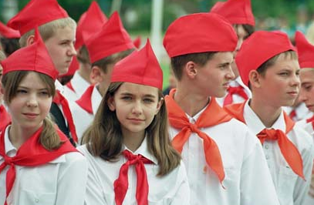

СИМВОЛЫ И РИТУАЛЫ НАШЕЙ ОРГАНИЗАЦИИ

Пионерские символы, атрибуты и ритуалы - важнейшая часть пионерских традиций. Они помогают пионерам жить и действовать в организации, становиться настоящими пионерами. Пионерские символы - это слова, действия, предметы, которые несут на себе определенную идею, что-то обозначают, символизируют.

Символы - слова
Символы - слова: слово пионер, девиз пионеров, Торжественное обещание, законы пионеров. Слово "пионер" означает "разведчик", "первый", "исследователь", "первооткрыватель", постоянно идущий впереди, прокладывающий новые пути в какой-либо области деятельности. Девиз пионеров – «Нас не только, по галстукам алым, нас по славным делам узнают!»
На призыв "К борьбе за Родину, добро и Справедливость будь готов!" пионер отвечает девизом - "Всегда готов!"
Ребята, принятые в пионеры дают торжественное обещание на линейке, сборе.
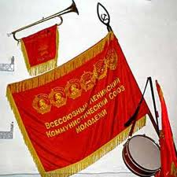
Я.(Ф.И.), добровольно вступая в пионерскую дружину «Джалиловец» Нурлатской средней школы Зеленодольского района Республики Татарстан обязуюсь выполнять её законы.Перед лицом ветеранов, учителей и товарищей торжественно обещаю быть достойным пионером - джалиловцем.

символ чести и

Символы-предметы
Символы-предметы: пионерское знамя, отрядные флажки, галстук. Пионерское знамя - главный коллективный символ пионерской организации, сплоченности пионеров, их верности пионерским традициям, идеям Пионерства.

Флаг - символ пионерской организации представляет собой прямоугольное полотнище красного цвета.Красный цвет-сердце стремление идти вперед. Зеленый цвет на нашем флаге - искрята, уч-ся 1-4 классов, а красный цвет - это пионеры – джалиловцы, которые заботятся о
Отрядный флаг вручается вновь созданному отряду Советом дружины, вожатым. Флаг принимает флаговый данного отряда, который избирается на сборе.

Пионерский галстук - символ принадлежности к организации.
Пионерский галстук представляет собой треугольную косынку красного цвета. Пионерский галстук завязывается специальным пионерским узлом.
Три конца галстука и стягивающий их узел символизирует единство всех поколений.
Искрята повязывают зеленый галстук, пионеры - джалиловцы повязывают красный галстук
Символы-действия
Пионерский салют - пионерское приветствие, символ пионерской готовности к активному творческому действию.
Салютируя, пионер поднимает над головой правую руку с прямой кистью и плотно сжатыми пальцами (сжатые пальцы несколько выше головы) - это символизирует единство нашей организации.
Пионер отдает салют, находясь в строю и вне строя:

- при звучании гимна России (при исполнении гимна салют не отдается);
- при ответе на пионерский девиз;
- при команде "Равнение на знамя!";
- при команде "Равнение на флаг";
- у памятников и обелисков павшим героям;
- при приеме в пионерскую организацию (вручении знаков отличия, значков);
- на параде, линейке, проходя мимо трибун, пионеры выполняют команду "Смирно!" с равнением направо или налево; салют отдают только ведущие колонну: старший вожатый, председатель Совета дружины, отрядные вожатые, председатели Советов отрядов, ассистенты у знамени;
- при смене караула у знамени:
- при награждении или объявления благодарности перед строем;
- при вручении знамени дружине, отрядного флага, атрибутов и знаков различия;
- приветствуя воинский и пионерский строй;
- во время приветствия почетных пионеров, ветеранов, гостей.

Пионерские атрибуты
Атрибуты - это предметы, которые говорят о принадлежности к организации, являются внешним признаком.
Атрибуты: горн, барабан, Пионерский горн и барабан - музыкальные инструменты, традиционно сопровождающие пионеров в их деятельности и "озвучивающие" пионерские дела. Сигналы горна и дробь барабана помогают пионерам проще узнать, что нужно сделать, сориентироваться в режиме дня, жизни коллектива.

Пионерские ритуалы.
Ритуалы - действия, совершаемые в торжественных случаях в строго определенной последовательности, ярко и положительно эмоционально окрашенные.
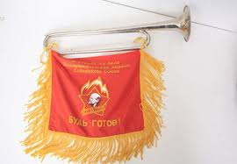
Четкое и красивое выполнение ритуалов способствует формированию у пионеров причастности к организации и ее традициям, позволяет укрепить единство организации.
К пионерским ритуалам относится:
- прием в пионеры;
- проведение дружинных и отрядных линеек;
- вынос знамени, смена у знамени, ритуал передачи;
- обращение с отрядным флагом;
- правила обращения с барабаном;
- правила обращения с горном.
Ритуал приема в пионеры.
Это самый волнующий, самый яркий и ответственный ритуал вступающих ребят в ряды пионерской организации.
Ритуал вручения пионерских галстуков происходит на линейке, сборе, праздничном мероприятии. Старшая пионерская вожатая дает команду «К торжественному обещанию смирно!». Вступающие (если таковых более 10 человек) повторяют за вожатой текст торжественного обещания. Если ребят менее 10 человек, то торжественное обещание каждый из них говорит самостоятельно. Право повязать галстуки и вручить пионерские значки предоставляется вожатым, ветеранам, гостям. Старшая вожатая обращается к вновь принятым пионерам с призывом. Пионеры отвечают «Всегда готовы!» и впервые поднимают пионерский салют.
Правила обращения со знаменем.
- Знаменная группа выносит знамя на линейку (сбор, митинг и т. д.) по команде: «Под знамя дружины имени________ смирно! Равнение на знамя!».
- Знамя проносится вдоль строя дружины слева направо (по отношению к строю) и останавливается перед строем на правом фланге (слева от ведущих).
- Знаменная группа во время выноса знамени может идти:
а) развернутым строем (все трое в одной линии, слева знаменосец);
б) «треугольником» (ассистенты на шаг сзади знаменосца);
в) в колонну (ассистент — знаменосец — ассистент).
- Во время выноса знамени и при движении впереди колонны на параде знаменосец держит древко знамени правой рукой внизу, прижимая его к ноге; а левой, согнутой в локте и поднятой до уровня плеча рукой — вверху, на уровне груди. Угол руки в локте и угол между левой рукой и туловищем равен 90*. Знамя наклонено вперед под углом 45*.
- Ассистенты во время выноса знамени и при движении впереди колонны на параде идут под салютом. Левая рука твердо прижата к туловищу.
- Во время походного движения (при перестроениях, движении вперед колонны, при обычном передвижении) ассистенты идут с отмашкой. Знаменосец держит древко знамени на правом плече, под углом 45*, вытянутой вперед правой рукой, кистью сверху, а левой рукой делает отмашку.
- При выносе знамени с линейки (со сбора, митинга и т.д.) знаменная группа проделывает обратный путь, т.е. справа налево вдоль строя. После этого с линейки уходит дружина. Команда на вынос знамени та же: «Под знамя дружины имени ____________смирно! Равнение на знамя!».
- В том случае, если после линейки дружина уходит на какое-то дружинное дело: сбор, трудовой десант, продолжение праздника и т.д. — знамя становится в главу колонны, и дружина уходит за знаменем к месту дальнейшего проведения дела. Мимо ведущих знамя проносится под салютом, а затем переводят в походное положение. И тогда выносится знамя в конце проведенного дела.
- Построение дружины со знаменем в строю: председатель совета дружины; знаменная группа; сводный отряд горнистов и барабанщиков; отряды.
- Во время минуты молчания знамя склоняется. Два варианта склонения:
а) знамя переводится в горизонтальное положение параллельно земле;
б) знамя наклоняется вперед правой рукой без отрыва от земли.
Ассистенты поднимают салют в обоих случаях: все трое склоняют голову.
- Во время сбора или другого длительного по времени дела знамя устанавливается в стойке. Около него становится знаменосец (знамя — справа от него). Члены знаменной группы сменяют его и друг друга через 10 минут. Во время минуты молчания, а также в конце, во время зачтения решения сбора, призыва знаменная группа должна стоять в полном составе.
Ритуалы смены:
а) смена спереди — ассистент четким шагом, без отмашки подходит к стоящему у знамени, поворачивается к нему лицом. Оба отдают салют. Затем стоящий у знамени делает шаг влево, а сменяющий шаг вперед, на его место. Сменяющий поворачивается кругом, а сменяемый делает шаг вперед, поворачивается, уходит;
б) смена сзади — сменяющий четким шагом, но без отмашки, подходит сзади, поворачивается, командует: «Смена!». Сменяемый делает шаг вперед, сменяющий — на его место. Затем сменяемый поворачивается кругом. Оба отдают салют. Сменяемый поворачивается налево и четким шагом уходит за кулисы.
- Когда нет стойки, у знамени стоит знаменная группа. Другая «тройка» меняет ее через 10 минут. Смена знаменных групп происходит и в момент передачи знамени.
Три варианта смены знамени:
а) смена спереди — знаменная группа четким шагом без отмашки подходит к сменяемой группе, останавливается, поворачивается к ней лицом. Затем одновременно поднимают и опускают салют сменяющая «тройка» и ассистенты группы сменяемой. Знаменосец сменяющей группы берется правой рукой за древко и тихо командует: «Смена!». Сменяемая группа делает шаг назад, сменяющая вперед. Затем сменяющая группа поворачивается кругом, чуть приподняв древко знамени правой рукой, и замирает. Сменяемая «тройка» поворачивается направо и уходит;
б) смена сзади — сменяющая группа подходит сзади, поворачивается в затылок стоящим. Знаменосец сменяющей группы берется правой рукой за древко и тихо командует: «Смена!». Обе «тройки» одновременно делают шаг вперед. Затем сменяемая группа поворачивается кругом. Все отдают салют (кроме знаменосца со знаменем). Сменяемая группа поворачивается и уходит.
в) смешанная смена — сменяемая «тройка» идёт так, что между знаменосцем и ассистентами может пройти человек. Сменяющая группа подходит сбоку или спереди. Все отдают салют (кроме знаменосца со знаменем). Знаменосец сменяющей группы берется правой рукой за древко знамени. Сменяемая «тройка» делает шаг вправо (так что все оказываются в шахматном порядке). По команде: «Смена!» все делают шаг вперед, меняясь местами. Одни поворачиваются кругом и замирают, другие уходят.
Знамя передается вновь избранной знаменной группе на отчетно-выборном сборе дружины.
Ритуал передачи:
Прежняя знаменная группа выносит знамя перед строем. Рядом выходит новая знаменная группа. Новый знаменосец произносит клятву знаменосца.
Клятва знаменосца:
Я, (фамилия, имя) знаменосец дружины имени________, перед лицом своих товарищей клянусь: бережно хранить знамя пионерской дружины, четко выполнять все правила обращения со знаменем, оправдать оказанное мне доверие.
Затем обе знаменные группы поворачиваются лицом друг к другу. Ассистенты поднимают салют. Прежний знаменосец чуть наклоняет знамя. Новый знаменосец опускается на левое колено, целует знамя, затем берет знамя из рук знаменосца и становится в свою знаменную группу. Ассистенты опускают салют. В походном положении новая знаменная группа занимает свое место на сборе. Этот ритуал происходит в конце сбора на итоговой линейке. Дружина в момент передачи стоит по команде: «Смирно!». В конце сбора знамя выносит уже новая знаменная группа.
Обращение с отрядным флагом.
- Отрядный флаг присутствует на всех отрядных делах. С отрядным флагом отряд идёт на дела дружины.
- По команде: «Вольно!» флаг ставится к носку правой ноги и придерживается правой опущенной вниз рукой.
- По команде «Равняйсь!» древко флага приподнимается правой рукой вверх, перехватывается левой рукой, поднятой на уровень груди и согнутой в локте. Угол между левой рукой и туловищем и угол согнутой в локте руки равен 90*. Основание древка ставится на пальцы правой руки, зажимается в кисти и прижимается к ноге. Наклон флага равен 45*.
- По команде «Смирно!» древко флага прижимается к правому плечу. Левая рука опускается вдоль туловища.
- По команде «Вольно» флаг берется левой рукой на уровне груди, опускается вертикально вниз, перехватывается правой рукой выше по древку и ставится к носку правой ноги.
- Флаг переводится в положение «смирно!» без специальной команды во время обращения к пионерам с призывом, перед движением в строю.
- В минуты молчания флаг склоняется:
а) из положения «Смирно!» флаг берется левой рукой на уровне груди и медленно опускается вниз, параллельно земле. Правая рука при этом отводится назад.
б) из положения «Вольно!» флаг наклоняется правой рукой вперед на 45*, без отрыва от земли.
- При построении в шеренгу флаговый занимает место на правом фланге. Рядом с ним — горнист, барабанщик, затем остальные пионеры по росту. Флаговый, горнист, барабанщик при расчете не рассчитываются и в поворотах на месте не участвуют.
- На марше впереди идет председатель совета отряда, за ним флаговый, затем горнист с барабанщиком одной шеренгой, затем отряд в колонну по 3 (2, 4 и т. д. человека).
- Когда отряд стоит на дружинной линейке. В первой шеренге на правом фланге стоит председатель. Слева от него — флаговый. Слева от флагового — барабанщик. В затылок которому, во второй шеренге, стоит горнист. Затем идут 3 (2) шеренги стоящих по росту ребят. Причем те, кто меньше, в первой шеренге, а кто больше — в третьей (значит, при перестроении 1-й номер идет назад, 3-й- вперед).
- Отрядный флаг вручается вновь созданному пионерскому отряду вожатым в конце сбора (рождение отряда), на линейке после вручения знаков различия пионерскому активу.
- Ритуал передачи и вручения должен быть четким, торжественным. По опыту пионерских лагерей флаговый дает клятву: «Я, флаговый отряда, перед лицом товарищей клянусь: свято чтить флаг, как частицу красного знамени; четко выполнять все правила обращения с флагом; оправдать оказанное мне доверие».
И затем на 4 (6, 8 и т.д.) счета идет ритуал передачи флага.
- Во время линейки перед отрядным сбором флаговый находится на правом фланге. За флаговым отряд заходит в класс для продолжения сбора. Флаговый или садится с флагом на правом фланге, или сидит с флагом за столиком с ведущими, или устанавливает флаг перед ребятами в стойку, а сам садится недалеко от него, рядом с ведущим. В конце сбора, на итоговой линейке, флаговый берет флаг и стоит с ним по команде «Смирно!» во время зачтения решения сбора, призыва. После окончания сбора флаг относят в пионерскую комнату.
Правила обращения с барабаном.
- Барабанщик носит барабан на специальном ремне, перекинутом через левое плечо. Барабан находится впереди барабанщика в наклоненном вправо положении, 45* ниже поясного ремня.
- Место барабанщиков на линейке — перед строем дружины.
- Стоя на линейке, барабанщик держит сложенные валетом палочки на барабане. Ноги — на шине плеч. Другой вариант: обе палочки в правой руке, опущенной вниз и прижатой к ноге. Указательный палец вытянут вдоль палочек. Левая рука придерживает барабан около ремня.
- Команды «Равняясь!», «Смирно» барабанщик выполняет так же, как и остальные пионеры отряда, только левая рука остается на барабане.
- По команде «К игре готовсь!» барабанщик вскидывает обе руки над барабаном. Причем палочки берет в обе руки. И по команде «Начинай!» начинает играть.
- После окончания игры барабанщик складывает палочки вместе перед собой таким образом, чтобы они были в вертикальном положении: локти приподняты. Затем резким движением пускает обе руки на барабан.
- Во время торжественного прохождения барабанщик придерживает барабан возле ремня левой рукой, правая рука с палочками сгибается в локте перед грудью и одновременно пионер шагает левой ногой. Палочки являются как бы продолжением руки. На шаг правой ноги барабанщик правой рукой делает отмах назад до отказа.
- Выполняя в движении команду «Смирно!», «Равнение направо», барабанщик прижимает правую руку с палочками к туловищу и поворачивает голову направо.
- В походном положении барабан переводится на бок. Палочки вкладываются в специальные петли на ремне. Барабанщик правой рукой прижимает барабан к правому боку или кладет ее сверху на барабан. Левой рукой делает отмашку.
- Ритуал выхода барабанщиков, обращения с барабаном иногда дополняется новыми, более красочными элементами, что зависит от традиций дружины, лагеря.
Обращение с пионерским горном.
- Находясь в строю, по команде «Вольно!» горнист держит горн в правой руке раструбом на бедре чуть ослабленной правой ноги. Левая рука на поясе.
- По команде «Равняйсь!», «Смирно!» горнист опускает обе руки вниз, горн — горизонтально. Голову поворачивает направо, как и все пионеры отряда.
- По команде «К игре готовсь!» горн вскидывается правой рукой к губам. Левая — на поясе. По команде «Начинай» начинает играть. По окончании игры горн ставится раструбом на правое бедро.
- В движении горнист делает отмашку левой рукой. Правая рука согнута и прижимает горн к поясу мундштуком вперед.
- После команды «Смирно! Равнение направо!» правая рука с горном опускается вниз и прижимается, как и левая, к туловищу. Голова поворачивается направо.
Ритуал дружинной линейки.
Отряды выстраиваются на исходных позициях. Звучит сигнал «Слушайте все!» (или дробь барабанов).
С.П.Д. — Отряды, на линейку, посвященную…шагом марш! Барабанщики играют марш. Отряды заходят на линейку.
С.П.Д. — На месте стой! Направо! Дружина! Равняйсь! Смирно! Председателем совета отряда приготовиться и сдать рапорта.
Вольно!
Председатели делают шаг вперед, а затем по очереди сдают рапорта, подходят к П.С.Д. Если отрядов много, рапорт может быть коллективным.
П.С.О. — Отряд, равняйсь! Смирно! Товарищ председатель совета дружины! Отряд имени__________к проведению линейки готов. Отряд живет и работает под девизом:___________. Председатель совета отряда_________
С.П.В. — Вольно!
П.С.О. — Вольно!
П.С.Д. — Дружина! Равняйсь! Смирно! Товарищ старшая вожатая! Дружина имени______________ к проведению линейки____________ готова! Председатель совета дружины_____________.
С.П.В. — Вольно!
П.С.Д. — Вольно!
С.П.В.. — Под знамя пионерский дружины имени _______________смирно! Равнение на знамя.
Барабанщики играют марш. Вынос знамени.
П.С.Д. — Вольно! Начнем линейку песней________.
Затем идет основная часть: выступления гостей, стихи, слова и т.д.
Ритуальный конец линейки:
С.П.В. — Пионеры! К борьбе за Родину, добро и Справедливость будьте готовы!
- Всегда готовы!
П.С.Д. — Под знамя пионерской дружины имени _______ смирно! Равнение на знамя!
Барабанщики играют марш. Вынос знамени.
П.С.Д. — Дружина! Направо! С линейки шагом марш!
Если проходит сбор дружины, то начало линейки остается тем же. Вместо слова «линейка» звучит слово «сбор». Рапорт может быть коллективным. После выноса знамени, песни, представления гостей и объявления темы сбора дружина садится или за знаменем проходит в актовый зал.
В конце сбора, когда все вопросы обсуждены, когда ведущий или вожатая подвели итог, еще раз напомнили о тех предложениях, которые прозвучали на сборе и некоторые уже обсудили, еще раз спросили о том, нет ли больше предложений, — проходит итоговая линейка.
П.С.Д. — Дружина, встать! Заслушайте решение нашего сбора. Решение сбора дружины имени _______________от____________(зачитывает).
С.П.В. — Пионеры! К борьбе за Родину, Добро и Справедливость будьте готовы!
- Всегда готовы!
П.С.Д. — Под знамя имени __________смирно! Равнение на знамя. Вынос знамени.
П.С.Д. — Закончим сбор песней____________ .
РИТУАЛ ПИОНЕРСКОЙ ЛИНЕЙКИ
1.Что надо знать о пионерской линейке?
- Пионерская линейка – ритуал, традиционное общее построение пионерского коллектива
- Пионерская линейка собирается, когда необходимо начать свое пионерское дело, подвести итоги проведённого; дать старт новому дню, завершить прошедший; когда необходимо отпраздновать торжественное событие в жизни пионерского коллектива…
- Пионерские линейки бывают рабочие и торжественные.
2.Рабочая линейка
- проводится как рабочий момент жизни коллектива.
- пионеры, как правило (если не решено иначе), присутствуют на ней в повседневной одежде или своей рабочей форме, но с галстуками.
- знамя, (если не принято иное решение) не выносится, отрядные флаги, чаще всего присутствуют.
- Порядок проведения рабочей линейки и основные команды:
- Построение на линейку («Отряд, на рабочую линейку, по росту (по звеньям) становись!»)
Проверка состава может быть проведена двумя способами: расчетом по порядку или рапортами («Отряд, Равняйсь, смирно! По порядку, Рассчитайсь!» Или «Звеньевым приготовиться и сдать рапорта!»). Идёт расчет по порядку или сдача рапорта.
Форма рапорта: «Товарищ командир! Первое звено на рабочую линейку в полном составе построено. Звеньевой …»
Рапорт командира
- На утренней или стартовой рабочей линейке произносится Девиз и песня коллектива («Отряд, смирно! Отряд живёт и работает под девизом!»). Песня исполняется без особой команды (один куплет или полностью – как решено).
- Рабочая часть линейки: план дня, ближайшие дела, расстановка сил и т.п.
- По окончании рабочей линейки даётся команда «Разойдись!» (или «Командирам принять командование!, Вольно! Разойдись!»)

3.Торжественная линейка
- собирается по торжественным поводам: по случаю повязывания пионерских галстуков новым членам организации, в праздничные для организации (коллектива), для страны дни, в начале торжественных и наиболее значительных, важных для организации пионерских дел, например пионерских Слётов; когда в гостях у пионеров находятся их друзья, ветераны, почётные гости…
- На торжественной линейке пионеры присутствуют в парадной пионерской форме, на ней обязательно выносится пионерское знамя.
- Её порядок сходен с порядком проведения рабочей линейки, но имеет и отличия. ВНИМАНИЕ!
- Построение (команды те же)
- Проверка состава обязательно в форме рапорта (в текст рапорта добавляется: «… на торжественную линейку, посвящённую…, построен…»)
- После рапорта командира инструктору – вынос знамени («Дружина! Под знамя пионерской дружины – звучит полное название коллектива - смирно! Равнение на знамя!»). ВНИМАНИЕ! Салют поднимается только после слов «Равнение на знамя!».
- В финале торжественной линейки, как правило, звучит девиз.
- Затем знамя выносится (команда та же) или переводится в голову колонны для движения, если это требуется («Смирно! Знамя в голову колонны!) и осуществляется выход с линейки по отрядно.
4.Следует помнить:
- Флаговый с отрядным флагом стоит во главе отряда, левее его – барабанщики и горнисты.
- Знамя выносится с левого на правый фланг строя
- Знамя на линейке располагается слева от ведущего, перед строем или на правом фланге непосредственно
- Горнисты и барабанщики располагаются справа от ведущего, перед строем, на марше – за знаменем
- Линейка не должна быть долгой: рабочая – до 5-7 минут, торжественная – максимум 15.

5.Некоторые «мелочи»:
- Когда подана команда к сдаче рапорта, получается красиво, если командиры выйдут на шаг из строя и повернутся лицом к своему коллективу.
- Сдающий рапорт поднимает салют только тогда, когда приходит его черёд, а опускает, когда, получив команду «Вольно!», повернётся к строю и продублирует её своим товарищам
- При выносе знамени в строю, пионеры не поворачиваются за знаменем, а лишь провожают его взглядом, максимум – поворотом головы, а то строй превращается в волны.
Обязанности ДПО «Джалиловец» по направлениям:
Председатель совета дружины:
- Руководство всей работой дружины;
- Подготовка и проведение заседаний совета дружины, круглых столов; конференции, встреч с активами других классов;
- Организация работы по выполнению решений совета дружины;
- Распределение обязанностей при проведении праздников;
- Участие в ежемесячных собраниях совета.

Заместитель председателя:
- Во всем помогает председателю совета дружины;
- Полностью заменяет его в его отсутствие;
Знаменосец:
- Отвечает за флажок дружины (берет и возвращает его в каб.13);
- Следит за остальными знаменосцами, чтобы тоже возвращали флажки на место.
Всезнайка:
- Контроль за успеваемостью дружины;
- Проверка в организации и проведение олимпиад предметных олимпиад;
- Участие в проведении тематических вечеров, выставок, конкурсов по предметам.
- Участие в ежемесячных собраниях совета;
Затейник:
- Организация и проведение праздников, дискотек, концертов;
- Контроль за финансовую деятельность дружины, отчеты, прихода и ухода денег.
Айболитик:
- Отвечает за чистоту каждого класса;
- Проверяет дежурство;
- Следит за порядком в перемену.
Карандашики:
- Подготовка оформления и реквизита к праздникам и вечерам;
- Организация участия классов в конкурсах газет к праздникам.
Спортсмен:
- Организация соревнований по различным видам спорта между классами;
- Участие в организации и проведении спартакиады;
- Контроль за результатами соревнований в школе;
- Определение лучших спортсменов и их награждение
Мастер
- Организация уборки территории;
- Организация и проведение генеральных уборок;
- Контроль операции «Монумент»
Правила искрят
Наших правил ровно пять,
Мы их будем выполнять!

1. Мы активные ребята
Потому что, мы искрята

2. Мы отважные ребята
Потому что, мы искрята

3. Мы прилежные ребята
Потому что, мы искрята
Только тех, кто любит труд.
Искрятами зовут.

4. Мы правдивые ребята
Потому что, мы искрята
Никогда, нигде, ни в чем
Мы друзей не подведём.

5. Мы веселые ребята
Потому что, мы искрята
Наши танцы, песни, смех
Делим поровну на всех.

Девиз: «Ты искрёнок, не забудь:
В пионеры держишь путь!»

Законы пионеров
- Пионер должен хорошо учиться быть примером для искрят, стремиться стать достойной сменой, своих родителей.
- Пионер должен уважать старших, помогать младшим, не обижать их.
- Пионер должен любить и охранять свою Родину, беречь природу и приумножать её.
- Пионер должен быть самостоятельным и уметь отвечать за свои поступки.
- Пионер не может нарушать законы пионеров дружины «Джалиловец».
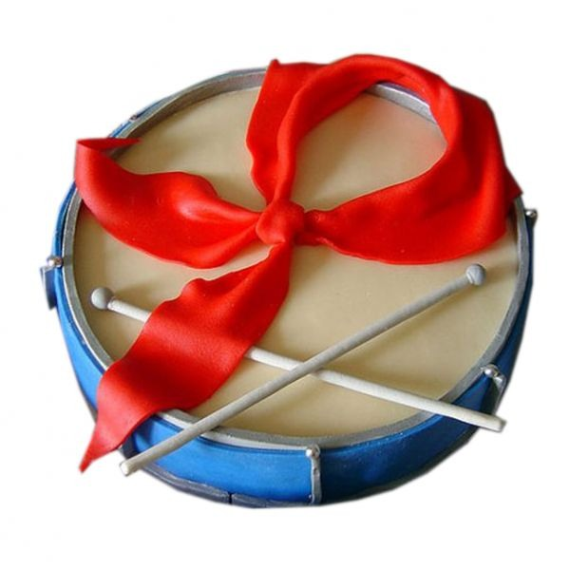

Девиз пионер - джалиловцев:
«Нас не только по галстукам алым,
Нас по славным делам узнают!»

Галстучная страна
- Есть за холмами здесь в Нурлатах галстучная страна,
Там за отрядными делами занятые всегда.
Тут создают все пионеры сами своим трудом,
Игры, веселые эстафеты, все мы собой несем.

Припев:
Галстучная страна - преданные друзья,
Вместе с искрятами, пионеры сами ведут дела.
Галстучная страна - радостная страна,
Эта страна, край мира, детства,
Быстро взрослеть нельзя.

- В нашей дружине нет последних,
Есть кем гордиться нам
Муса Джалиль всегда был
Первый путеводитель наш
Джалиловцы, мы пионеры, держали путь к высоте
Все как один сплотились вместе дарям искрятам свет.

Воззвание.
Пионеры дружины «Джалиловец»!
Достойно носите имя Мусы Джалиля. Берите пример с жизни и деятельности поэта, воспитывайте в себе прославляйте дружину, носящую имя Мусы Джалиля, воспитывайте в себе мужество, честность, справедливость.
Своими делами прославляйте свою дружину
носящую имя Мусы Джалиля.
Выдумывайте, творите,
Во всех делах горите!
С любимого Джалиля
Во всем пример берите!
Призыв: Пионеры джалиловцы! К борьбе за добро и справедливость, за сохранение чистоты родной природы и процветание нашей Родины будьте готовы!


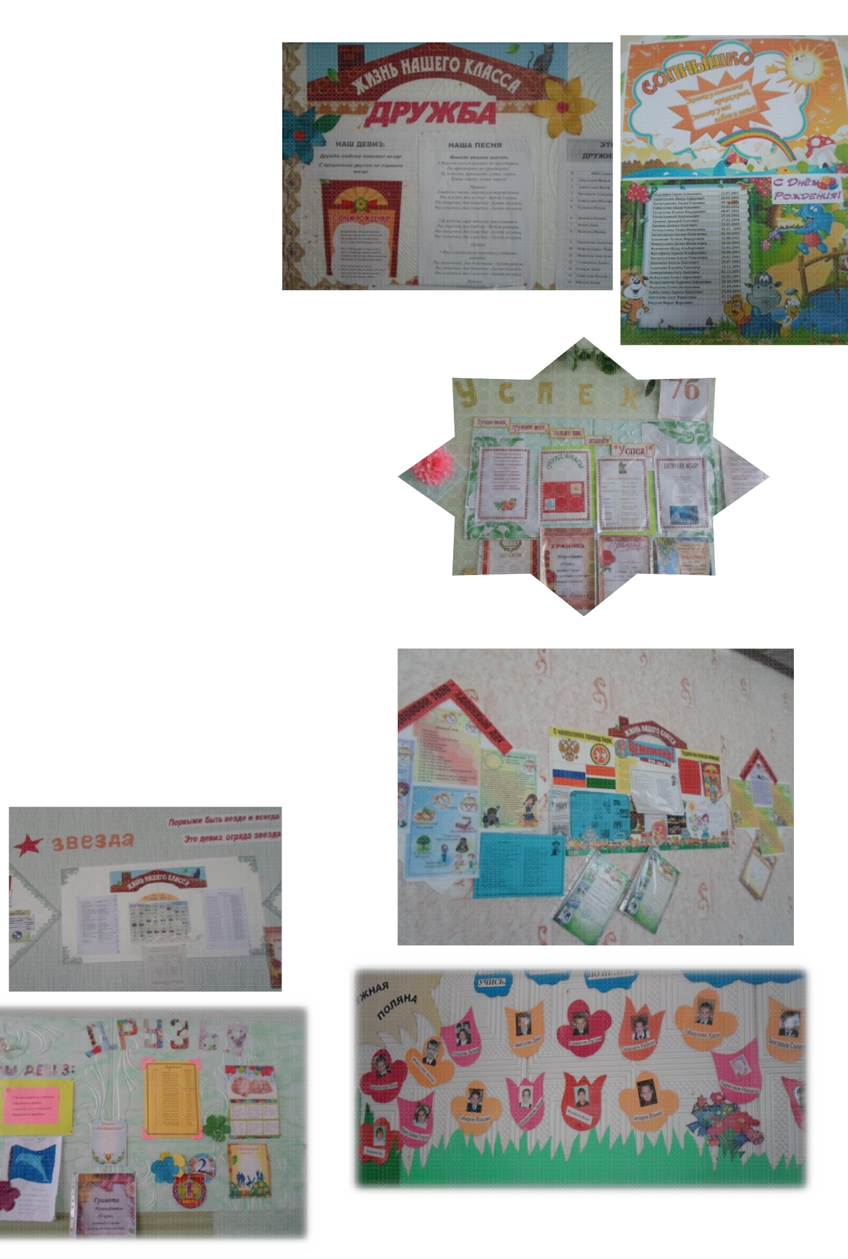
Отрядный дневник.
- Титульный лист;
- Список отряда;
- Актив отряда;
- Название;
- Девиз;
- Флаг;
- Эмблема;
- Песня;
- Фотография отряда;
- Фото с комментариями;
- Грамоты;
- Задание на линейке;
- Сценарий своих праздников;

Отрядный уголок.

- Название отряда;
- Девиз отряда;
- Список членов отряда;
- Актив отряда;
- Фотографии;
- План работы;
- Поздравляем;
- Речевки, любимые песни;
- Спорт любить – здоровым быть;
- Это интересно…..
- Сколько нас?

Искрята и пионеры.

- 1 классы - любознайки;
- 2,3 классы – искатели;
- 4 классы - всезнайки;
- 5-7классы - джалиловцы;
- 8 классы – пионеры - джалиловцы;

Каждому возрасту соответствует лозунг:

- Любознайки: «Хочу все знать».
- Искатели: «Бороться и искать, найти и не терять».
- Всезнайки: «Зажги своё сердце, чтоб
Вечно горело, за общее дело, за общее благо!»
- Джалиловцы: «Нас не только по галстукам алым, нас по славным делам узнают!»
- Организаторы: «Не тлеть, а гореть, да здравствует пламя жизни».

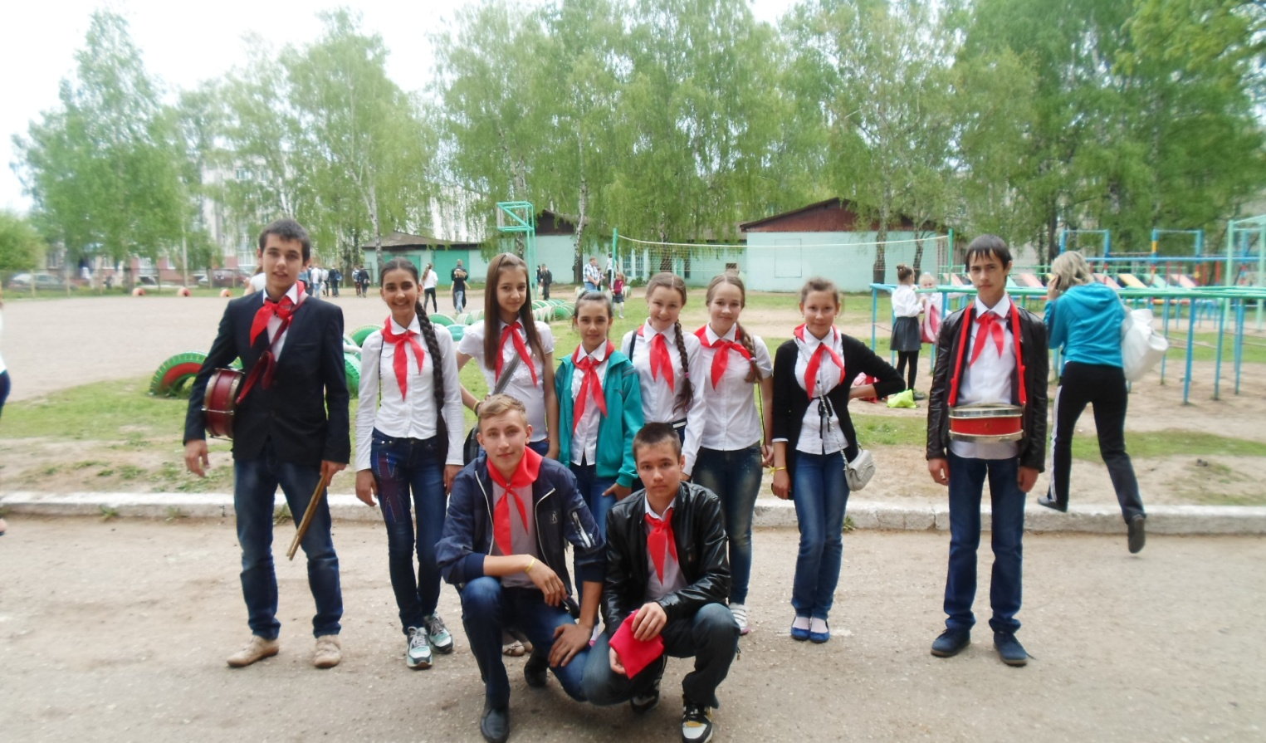

Учёба актива.

- Командиры(1-ый ПН. месяца)
День деловых визиток;
- Корреспонденты(1-й ВТ. месяца)
День творчества карандашиков;
- Спортсмены(1-ЧТ. месяца)
День Спорта;
- Айболитики(1-ая ПТ. месяца)
День Экологии;
- Затейники (2-ой ПН. месяца)
День гармонии;
- Всезнайки (2-ой ВТ. месяца)
Познавательные дела;
- Мастера (2-й ЧТ. месяца)
День дружбы добрых дел.
- (2-ая ПТ. месяца. День пионерских ритуалов.
Общий сбор).

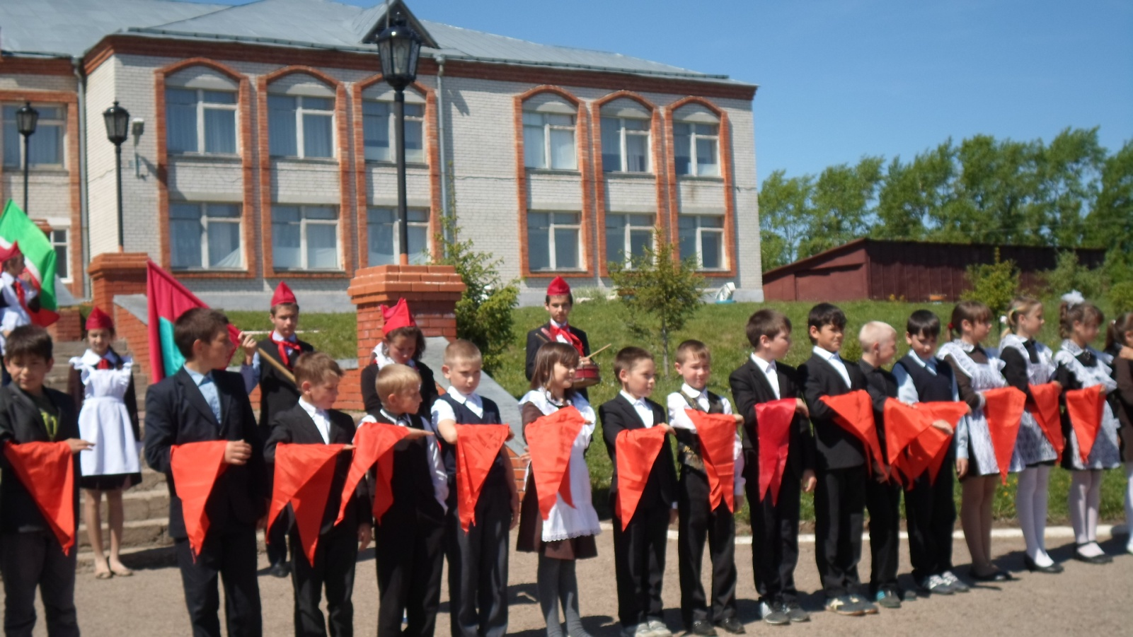

Наши законы.
1.Закон ручки и блокнота.
2.Закон песни.
3.Закон игры.
4.Закон передачи.

Наша песня
Гимн вожатых.

Зарю сыграли нам горнисты,
Опять тебя дороги ждут.
У нас профессия как птица,
У нас сердца не устают.
И галстук пламенный, крылатый,
Как птица бьется на груди.
Запомни главное: вожатый-
Всегда и всюду впереди.

Припев:

А ну не зевай, ай-ай-ай-ай
Вожак не зевай, на-на-на-на
Всегда и повсюду(2р.)
Вожак успевай, ай-ай-ай-ай-ай.

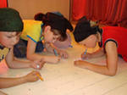

На мотив песни
«Взвейтесь кострами»
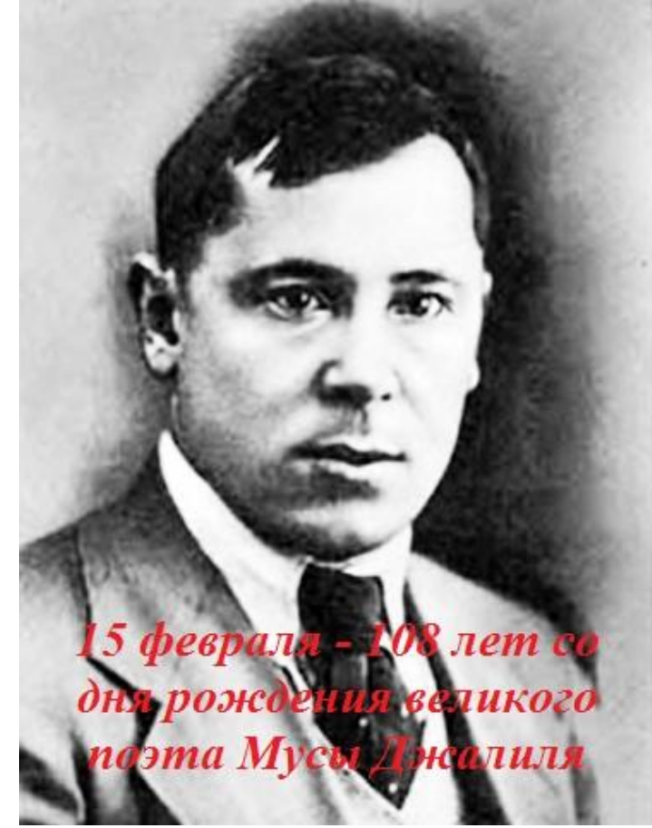
Мы – пионеры
Дружины Джалиля
Зажги своё сердце
За общее дело,
Пылаем рабочим,
Задорным огнём
На подвиг, на дело
Ребят мы зовём.

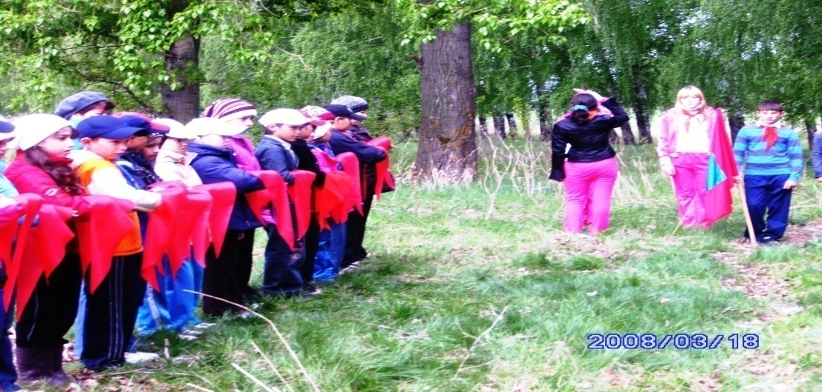

Эмблема

Эмблемой нашей пионерской организации является «Красная Ромашка»,

Ромашка (по одноименному стихотворению М. Джалиля), на фоне солнца и ясного голубого неба.

Детская пионерская организация носит имя великого татарского поэта Героя Советского Союза Мусы Джалиля.
Муса Джалиль проявил истинное мужество и героизм в борьбе с гитлеровскими захватчиками. На его долю выпало немало страданий: после страшных и зверских допросов татарский поэт, не имея других возможностей, писал свои стихотворения на стенах Моабитской тюрьмы собственной кровью.
Мы хотели бы, чтобы наше юное поколение так же, как и он, с любовью и уважением относилось к родной земле, народу, своим предкам и тем национальным истокам, на основе которых и должен строится настоящий патриотизм.

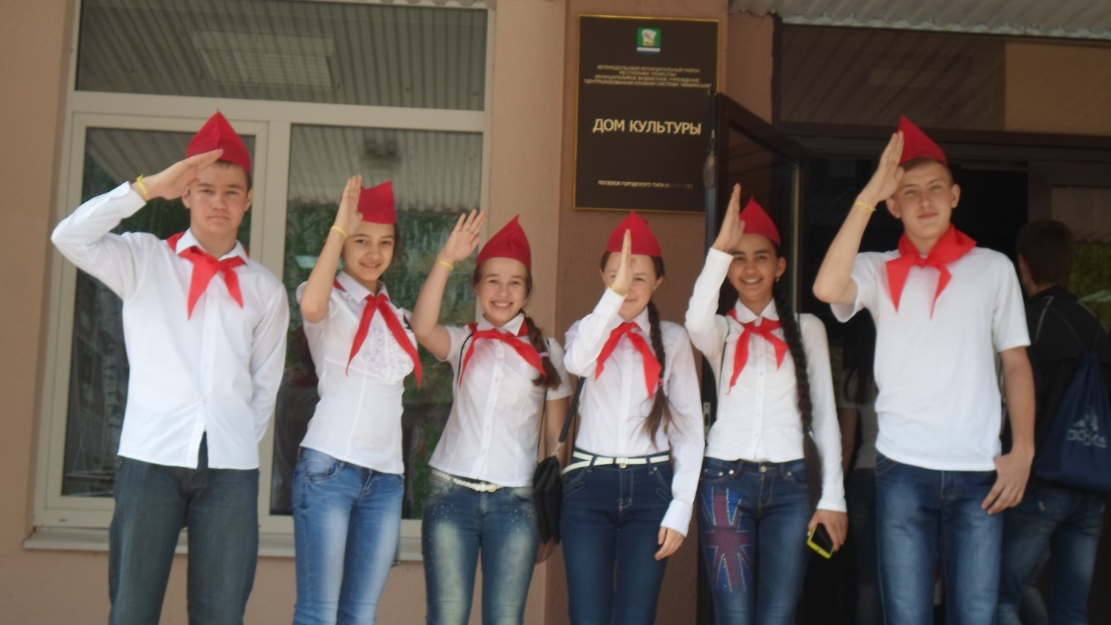

Пионерский сбор.
Пионерский сбор - высший орган самоуправления. Он приобщает всех пионеров отряда к руководству коллективом. На пионерских сборах: избирается постоянно действующий орган пионерского самоуправления - Совет отряда, составляются и утверждаются планы работы. Оценивается деятельность пионерских звеньев и отдельных коллективов, даются пионерские поручения, проходят встречи с интересными людьми, подводятся итоги работы различных операций, обсуждается поведение пионеров, происходит знакомство с миром интересных вещей и т.д. Для того чтобы каждый пионерский сбор успешно реализовывал свои основные функции, необходимо выполнять общие требования к его подготовке и проведению.
Сбор не может быть самоцелью. Его нельзя придумать или произвольно спланировать. Тема сбора, его содержание должны быть органически связаны с жизнью пионерского отряда. Чаще всего на сборах обсуждаются результаты многогранной деятельности всего пионерского коллектива или дается старт новым увлекательным делам. Тематику сбора подсказывает также окружающая действительность, творческий труд людей, их славные дела.
Сама природа пионерского сбора, как высшего органа пионерского коллектива требует включения в систему его подготовки, проведения и последующей за ним деятельности всех пионеров.
Обычно подготовку к отрядному сбору ведут звенья, но можно ее поручить и другим творческим группам пионеров, объединенным едиными интересами, специальными умениями, их навыками или просто общим заданием коллектива.
Все пионеры должны заранее знать о предстоящем сборе и тщательно к нему готовиться. Каждый из них должен иметь такое поручение, которое бы ставило его в активную позицию. Важно, чтобы пионеры понимали, что от их конкретной, целенаправленной деятельности зависит конечный результат всего отряда.

План проведения пионерского сбора.
- Подготовительный этап.
- Определение целей пионерского сбора и задач, которые будут решаться в ходе него.
- Создание настроя и интереса у ребят.
- Распределение поручений среди указанных ребят, которые готовят сбор.
- Подключение средств информации (молнии, объявления, газеты).
- Подготовка плана проведения сбора.
- Подготовка необходимого реквизита.
- Приглашение гостей.
- Подготовка сувениров для гостей.
- Подготовка место проведения сбора.
- Ход сбора.
- Отрядная линейка.
- Сбор.
- Отрядная линейка. Решение пионерского сбора.
Виды пионерских сборов.
1.Торжественный сбор.
Проводится к каким-то торжественным датам. Форма одежда парадная. Могут быть посвящены знаменательным событиям, в жизни пионерского отряда, встречи с замечательными людьми.
2.Всероссийские пионерские сборы (День Пионерии).
3.Рабочие сборы.
Парадная форма не обязательна, но все ритуалы соблюдаются. На рабочих сборах идет планирование работы отряда, отчёты о проделанной работе, подведения итогов, поощрения, наказания, вручение заданий, обсуждение какого-либо поступка, проведение работы по все направлениям деятельности пионерского отряда.
4.Экстренные пионерские сборы.
Проходят без подготовки, неожиданно по поводу какого- либо важного события в жизни страны, пионерской организаций или самой дружины.
5.Традиционные пионерские сборы.
Посвящены какой-нибудь торжественной дате, с них начинается тематический день, праздник в отряде.
6.Сбор рождения пионерского отряда(4 класс)
8.Сбор прощания с пионерским отрядом (8 класс).
Примерная тематика пионерских сборов в Нурлатской СОШ:
1.Торжественный сбор, ко Дню рождения СНТ (Союз Наследников Татарстана-15 сентября).
2.Рабочие сборы. Отчёты о проделанной работе.
3.Торжественный сбор, посвященный Дню рождения М.Джалиля и принятие 1-ов в искрята. (15 февраля).
4.Торжественный сбор, посвященный дню рождения Ю.А.Гагарина.
5.Торжественный сбор: «Международный день памяти исторических мест»(18 апреля).
6.Торжественный сбор, посвящённый Дню рождения Пионерской организации.
7.Торжественная линейка ко Дню Победы(9мая).
8.Торжественный сбор ко дню Пионерии, принятие 4-ых классов в пионеры(19 мая).
Что мы думаем о сущности пионерской организации?
Пионерская организация-это организация детей, подростков и взрослых,
- Которые ставят целью воспитание гражданина и патриота; развитие личности, которая приносит пользу себе, семье и Родине на лучших традициях своей организации через социально значимые дела. Пионер - национальный оптимист.
- Которая воспитывает гражданина, патриота-интернационалиста, способного понимать и принимать культуру и традиции других народов как свои.
- Которая ставит своей целью продолжать традиции пионерского движения.
- Многопрофильная общественная организация с ярко выраженной коллективно значимой деятельностью, направленной на процветание государства и базирующейся на общечеловеческих ценностях.
- Добровольная, самодеятельная, общественная, патриотическая организация детей и взрослых.
- Самостоятельно воспитывающую ответственную личность.

